**定义：**

图像金字塔是图像中**多尺度表达**的一种，

最主要用于**图像的分割**，

是一种**以多分辨率来解释图像**的有效但概念简单的结构。

图像金字塔最初用于**机器视觉**和**图像压缩**，一幅图像的金字塔是一系列以金字塔形状排列的分辨率逐步降低，且来源于同一张原始图的图像集合。其通过梯次向下采样获得，直到达到某个终止条件才停止采样。金字塔的底部是待处理图像的高分辨率表示，而顶部是低分辨率的近似。我们将一层一层的图像比喻成金字塔，层级越高，则图像越小，分辨率越低。

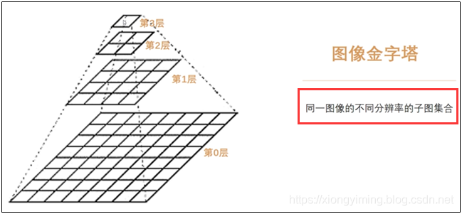

**生成方式**

**向下取样：**将图像从G0转换为G1、G2、G3，图像**分辨率不断降低**的过程

**向上取样：**将图像从G3转换为G2、G1、G0，图像**分辨率不断增大**的过程

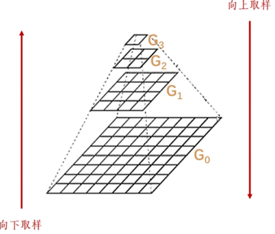

**常见两类图像金字塔**

高斯金字塔 ( Gaussian pyramid):

用来向下/降采样，主要的图像金字塔

拉普拉斯金字塔(Laplacian pyramid):

用来从金字塔低层图像重建上层未采样图像，在数字图像处理中也即是预测残差，可以对图像进行最大程度的**还原**，配合高斯金字塔一起使用

**示例**

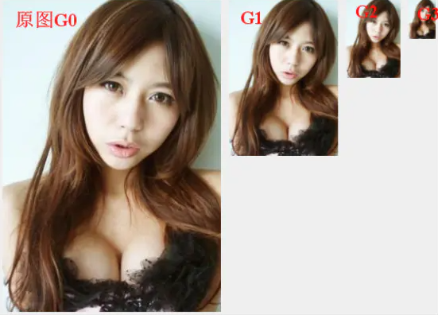

**应用**

SIFT特征提取：

1. 生成高斯金字塔

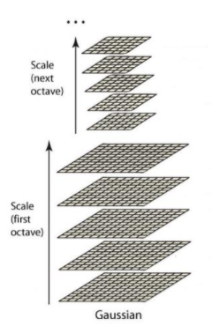

每个尺度上有若干个不同的 高斯滤波（模糊程度）得到的图像

2. 由 高斯金字塔 每个尺度上对应的图像相减得到 高斯差分金字塔（DOG金字塔）

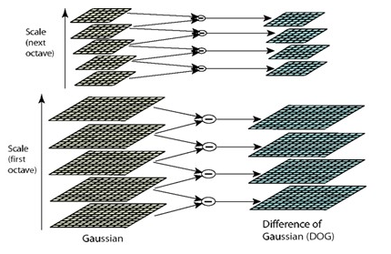

3. 比较DOG金字塔相邻的两层，查找空间极值点（也就是关键点）

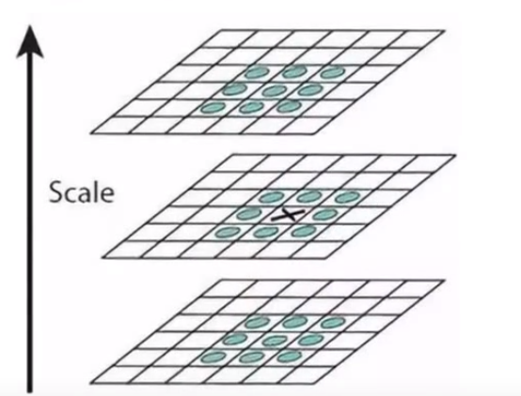

4.后续步骤

关键点精确定位： 将上一步得到的极值点集合，你和为某个函数曲线，求曲线的极值点。

……

**参考：**

<https://blog.csdn.net/Aidam_Bo/article/details/105105514>

<https://blog.csdn.net/abcjennifer/article/details/7639681>